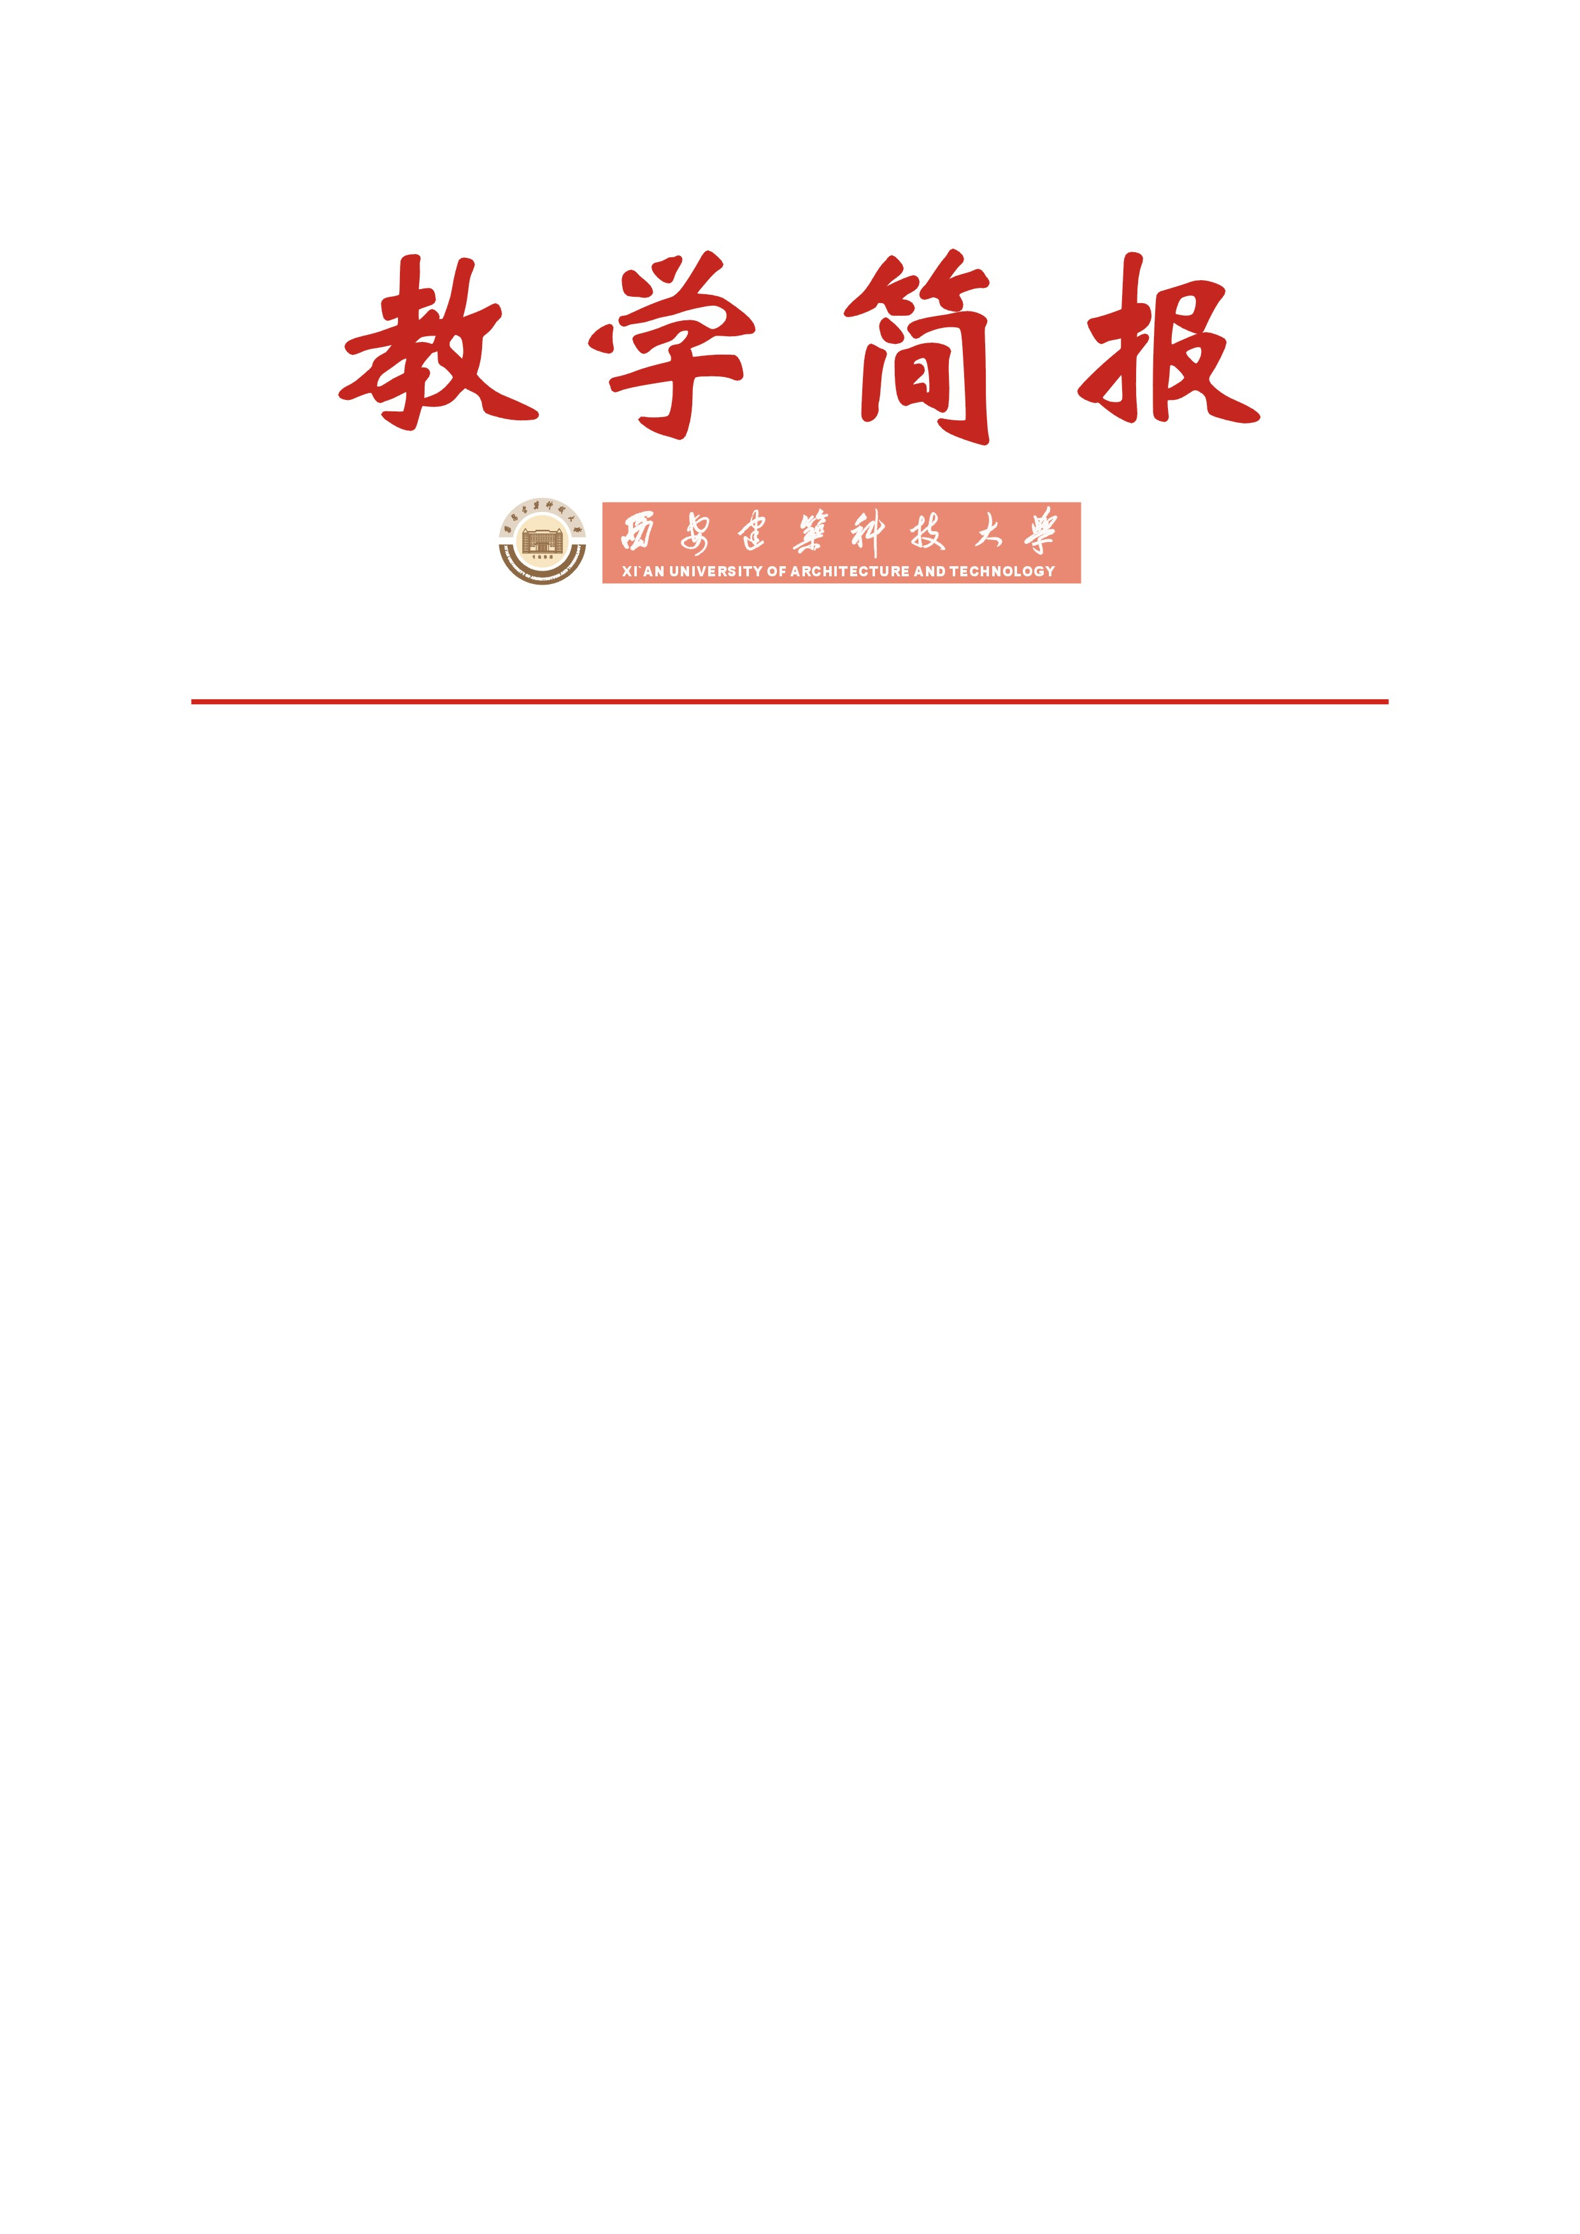

教务处编 总第143期 2007年第26期 2007年9月18日
我校召开2007年推荐省级
教学团队及人才培养模式创新实验区评审会

2007年9月13日、14日下午，我校推荐2007年省级教学团队及人才培养模式创新实验区评审会在学校行政楼二楼教务处会议室召开，教务处处长刘晓君教授主持了会议。学校邀请了部分资深专家及教学副院长担任评委。本次我校推荐2007年省级教学团队及人才培养模式创新实验区评审工作，各院（系）依据《教育部、财政部关于实施高等学校本科教学质量与教学改革工程的意见》（教高[2007]1号）、《陕西省教育厅关于开展2007年陕西高等学校教学团队评审有关工作的通知》（陕教高[2007]43号）、《陕西省教育厅关于申报2007年省级人才培养模式创新实验区的通知》（陕教高[2007]44号）文件精神以及《关于开展推选参评省级教学团队工作的通知》（西建大教字[2007]032号）、《关于开展推选参评省级人才培养模式创新实验区的通知》（西建大教字[2007]034号）通知要求，进行认真研讨和申报材料撰写工作。难能可贵的是我校校长徐德龙院士、副校长王晓昌教授及校特聘教授刘加平、刘克成、李志民、白国良、黄廷林都作为主持人积极投入到申报工作当中，为全校教师起到了表率作用。
本次评审采取了院（系）申报、负责人答辩、专家提问讨论、评委无记名投票表决的方式进行。经过评委认真、严谨的评审，择优推荐土木工程学院建筑工程系列课程教学团队、管理学院工程经济系列课程教学团队及建筑学院建筑技术及其理论教学团队三个教学团队及环境与市政工程学院环境类专业通用人才培养模式创新实验区、材料科学与工程学院材料工程领域人才培养模式创新实验区及管理学院工程管理人才培养模式创新实验区三个人才培养模式创新实验区参加省级评审。
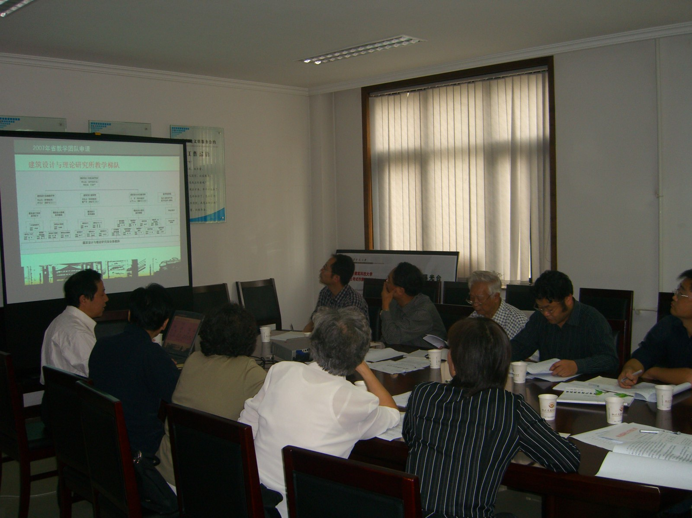

评审会现场（负责人答辩）
2007年教学团队建设项目是陕西省教育厅为提高我省高等学校教师素质和教学能力，确保我省高等教育教学质量的不断提高，在全省高等学校范围内设立的一项建设项目。教学团队项目的实施，旨在通过建立团队合作的机制，改革教学内容和方法，开发教学资源，促进教学研讨和教学经验交流，推进教学工作的传、帮、带和老中青相结合，提高教师的教学水平。“十一五”期间，省教育厅计划在我省高等学校中建立200个老中青搭配合理、教学效果明显、在师资队伍建设方面可以起到示范作用的省级教学团队，资助其开展教学研究、编辑出版教材和教研成果、培养青年教师、接受教师进修等工作。2007年省教育厅计划评审、资助省级教学团队50个，并向教育部择优推荐9个参评国家级教学团队。申报省级教学团队的单位须在团队及组成、带头人、教学工作、教学研究和教材建设等方面达到一定的标准。
2007年省级人才培养模式创新实验区建设项目是陕西省教育厅为推进人才培养模式改革，着力培养学生创新精神和创新能力，进一步提高高等教育教学质量而启动了的一项建设项目。省级人才培养模式创新实验区建设项目的实施，旨在鼓励和支持我省高等本科院校进行人才培养模式方面的综合改革，在教学理念、管理机制等方面进行创新，形成有利于多样化创新人才成长的培养体系，满足我省对社会紧缺的复合型拔尖创新人才和应用人才的需要。省级人才培养模式创新实验区建设项目重点支持高校在教学内容、课程体系、实践环节、教学运行和管理机制、教学组织形式等多方面进行人才培养模式的综合改革，形成一批创新人才培养基地。省级人才培养模式创新实验区建设项目计划建设60个省级人才培养模式创新实验区，2007年评出30个左右。申报省级人才培养模式创新实验区的单位须在人才培养模式方面、培养目标、人才培养方案、实施保障体系、人才培养预期效果等方面达到一定的标准。
教学团队及人才培养模式创新实验区项目的建设工作对于提高我校广大教师素质和教学能力，加强教师队伍建设，推进人才培养模式改革，着力培养学生创新精神和创新能力，进一步推动教育教学改革和教育教学质量的不断提高具有重要意义。本次评选出的3个教学团队及3个人才培养模式创新实验区将代表我校参加省级教学团队和省级人才培养模式创新实验区的最终评选。通过本次评审工作，我们发现了一批具有我校特色的教学团队和人才培养模式创新实验区，但是，此项工作刚刚起步，存在的问题有待解决和逐步完善。我校推荐省级教学团队和人才培养模式创新实验区的评选工作明年还将继续，学校领导对此项工作十分重视，希望各院（系）今后对此项工作常抓不懈，积极培育，着力打造特色鲜明的教学团队和人才培养模式创新实验区。

主题词： 教学团队 人才培养模式创新实验区 教育教学质量工程
抄送：西安建筑科技大学各位校领导、校长办公室
各院（系）、有关处室、校教学督导组 共印100份
承办科室：教务处教学研究科 电话:82202286

